SLOVENŠČINA, SREDA, 25. MAREC
DANES POSLUŠAJ LJUDSKO PRAVLJICO O PETRU KLEPCU. IZBERI SI EN POSNETEK.
PETER KLEPEC V ZNAKOVNEM JEZIKU

PRAVLJICA PETER KLEPEC
KONČNA MISEL: PETRA KLEPCA SI NI UPAL NIHČE VEČ NADLEGOVATI. A SVOJE MOČI NI RABIL LE ZASE, PRISKOČIL JE NA POMOČ TUDI DRUGIM, ČE SO BILI V STISKI.

NA LEVO STRAN LISTA NARIŠITE NA DESNO STRAN LISTA NARIŠITE
PETRA KLEPCA V ZAČETKU PRAVLJICE. PETRA KLEPCA NA KONCU PRAVLJICE.
Pripoveduj, kako sta mama in Peter živela. Pripoveduj, kako sta mama in Peter takrat živela.

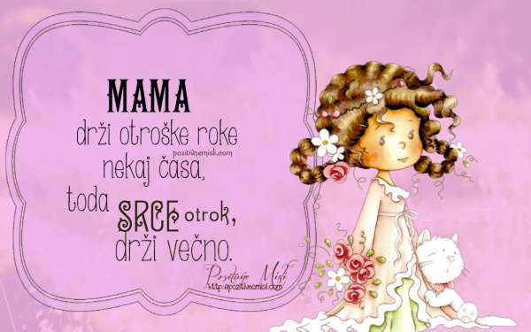
DANES JE MATERINSKI DAN.
ZA MAMICO NARIŠI NEKAJ LEPEGA. POSKUSI JI TUDI KAJ SRČNEGA NAPISATI.

